# 富文本编辑器

## 概念

富文本编辑器，Rich Text Editor, 简称 RTE, 是一种可内嵌于浏览器，所见即所得的文本编辑器。

所见即所得：用户在输入的时候看到是什么效果，那么最终显示的就是什么效果（与word编辑器一样）

富文本编辑器：FCKeditor/CKeditor，Ueditor，kindeditor等，原理就是利用dom操作的可编辑（designModel），都是js插件

CKeditor：前身是FCKeditor。FCK是开发者以自己的名字命名，CK（Content&knowledge）

优点：

1、 资历最老，使用的最多

2、 CK大型的富文本编辑器，功能比较全面

3、 对于浏览器的支持最好

CK分为两个部分：

CKeditor：在线编辑，js插件，免费的

CKFinder：服务器端文件管理，基于后端语言（PHP），付费的（有免费使用：功能比较少）

## CKEditor使用和配置

1、 获取CKEditor，建议去官网获取



2、 解压缩，将ckeditor文件夹复制到Vendor目录

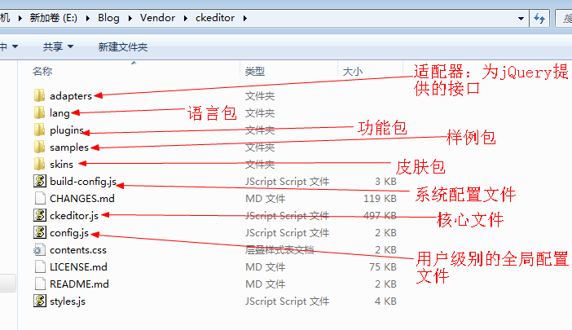

3、 将ckeditor.js文件引入到需要使用的HTML文件中

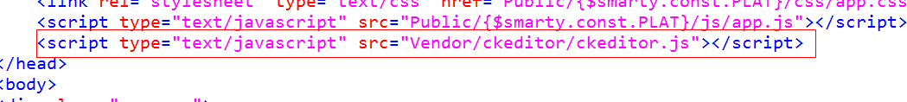

4、 CKeditor的使用，基于textarea标签，使用对应的语法将其替换成ckeditor

4.1 在textarea标签中引入ckeditor样式：class = ‘ckeditor’;

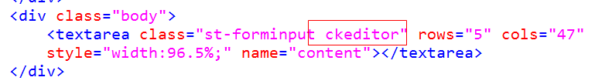

4.2 使用ckeditor提供CKEDITOR对象以及replace方法

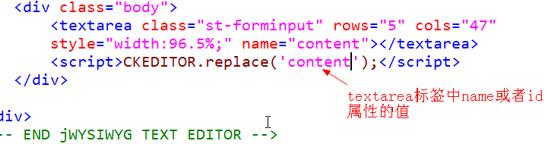

5、 ckeditor可以进行客户化配置：利用config.js文件进行配置

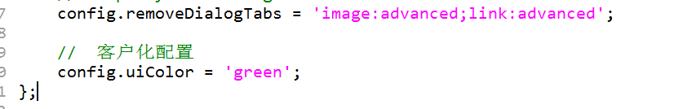

## CKFinder使用和配置

1、 获取CKFinder，建议去官网获取

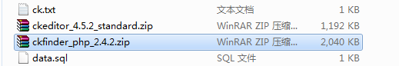

2、 解压缩，将CKFinder文件夹移动到Vendor下

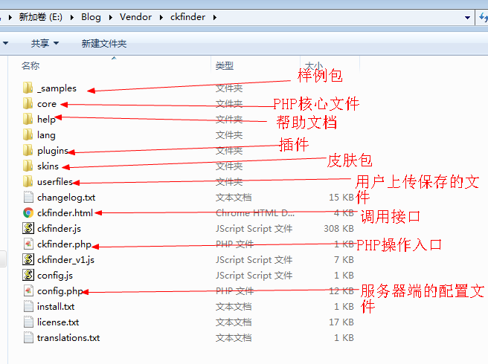

3、 在ckeditor中配置CKFinder使用：当CKEditor某个操作发生时，调用CKFinder

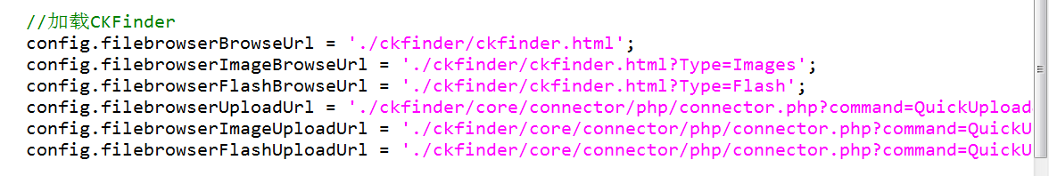

4、 根据实际的应用场景来调整对应的CKFinder的加载路径

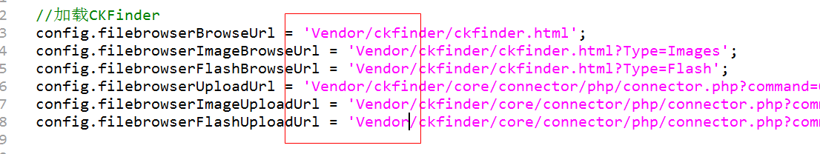

5、 开启CKFinder的配置：开放用户上传的权限

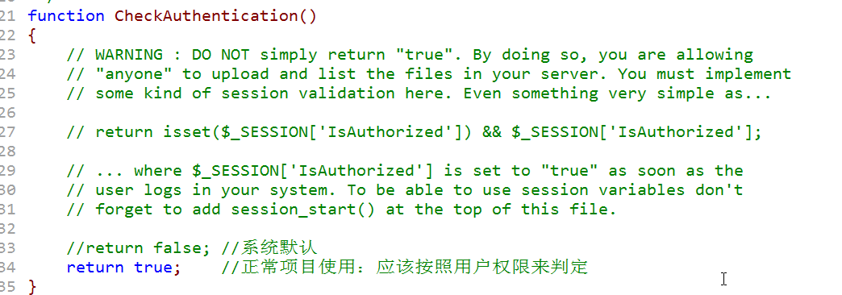

6、 配置文件上传路径

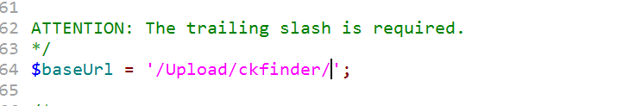

7、 优化CKFinder文件存储：进行文件夹分层

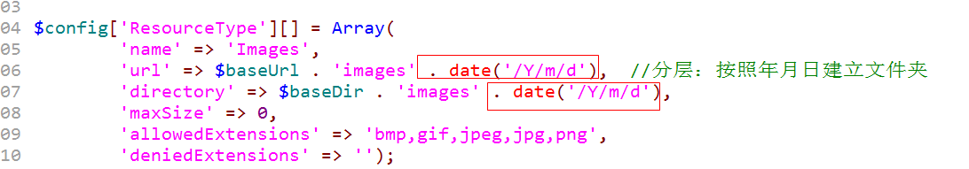

8、 CKFinder没有提供文件命名规则的方案：需要修改源代码

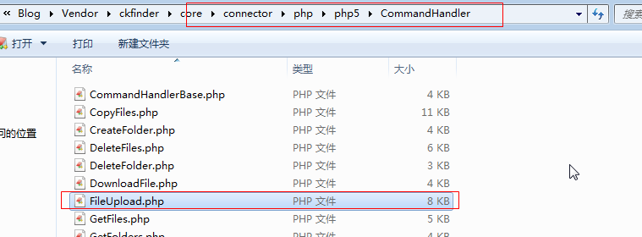

9、 增加一个函数（类外增加：生成新名字）

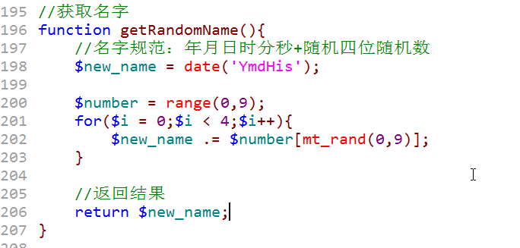

10、 在CKFinder的源码中插入自定义代码

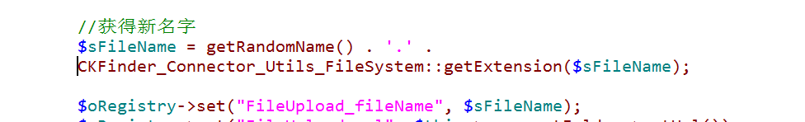

11、 CKFinder权限控制器：当前所有用户都可以对服务器“指手画脚”

